附件
消费品召回计划
生产者名称 | 汕头市汇丰泰动漫玩具有限公司
产品名称 | 声光趣味玩具
品牌 | 惊奇和睿
涉及数量 | 48只
型号/规格 | 8637
生产起止日期 | 2022年6月25日
生产批号/批次 | 20220625
产品描述及外观照片 | 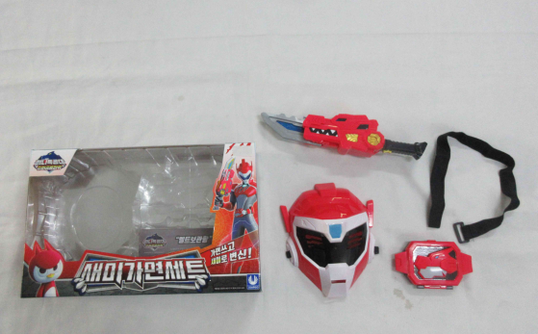  产品变形玩具和面具造型，手动玩耍。
存在的缺陷 | 电池表面温升超过限值。
可能导致的后果 | 可能存在烫伤儿童皮肤的安全隐患。
避免损害发生的应急处置方式 | 消费者立即暂停使用有缺陷的产品，联系生产公司或者经销商进行处理。
具体召回措施 | - 通知销售商立即停止销售缺陷产品，对库存产品退回；  2.在我司办公地和销售商实体店铺发布召回公告，告知消费者具体召回事宜，为购买到缺陷产品的消费者免费更换一盒全新的符合安全要求的玩具产品或退货处理。
召回负责机构 | 汕头市汇丰泰动漫玩具有限公司
召回联系方式 | 召回服务热线：0754—85899113
召回进度安排 | 召回时间计划2024年11月6日至2025年2月6日（具体以实际进度安排为准）。
其他需要报告的内容 | 无
其他信息 | 相关用户也可以登录汕头市场监督管理局网站“政务公开—重点领域信息公开—产品质量信息”栏目，或拨打汕头市市场监督管理局缺陷产品召回工作联系电话（0754—88545860）了解更多信息。

